Problema 4
De Los Baches
baches.txt

Historia
Karel está muy enojado porque su Gobierno no es capaz de arreglar los baches de su fraccionamiento y sólo se la pasan presumiendo de la gran inversión en obras públicas.

Problema
Karel debe tapar con un zumbador los baches de su fraccionamiento. El fraccionamiento de Karel es un polígono delimitado por paredes. Un bache es aquella casilla donde Karel está rodeado por exactamente tres de las paredes que delimitan su fraccionamiento.

Consideraciones
- Karel inicia en cualquier lugar de su fraccionamiento junto a una pared con la derecha o izquierda bloqueada por ésta pared.
- Las únicas paredes en el mundo son las que delimitan el fraccionamiento.
- Siempre habrá al menos un bache en el fraccionamiento.
- Karel tiene una cantidad INFINITA de zumbadores en la mochila.
- Solo debe haber un zumbador en cada bache, y ninguna otra casilla en el mundo debe tener zumbadores.
- No importa la posición ni la orientación final de Karel.

Ejemplo:

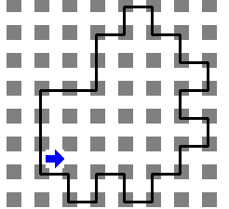 | 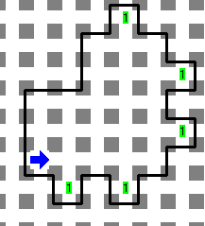

Ejemplo de entrada Ejemplo de salida

